18-6-2024

Bonansea Camaño, Mariano Nicolas. Rivero, Lucia Jazmín.

Trabajo Integrador Algorítmica y Programación II

Diseño y análisis de una Red de Computadoras

**Introducción:**

En el presente trabajo se plantea el diseño y análisis de una red de computadoras que incluye tanto PCs como routers. El mismo se desarrollo mediante el uso de diversas estructuras de datos y Tipos Abstractos de Datos (TADs) así como también interfaces graficas de usuario. El objetivo del sistema desarrollado es el de garantizar la conectividad y optimizar la comunicación entre todas las computadoras en la red.

**Planteo del Problema:**

Se desea desarrollar una red de computadoras que incluye tanto PCs como ruters en la cual se garantice la conectividad y se optimice la comunicación entre todas las computadoras en la red. Además, se le debe permitir al usuario verificar la conectividad de los distintos dispositivos y conexiones de la red, encontrar la ruta de direcciones IP de los paquetes de datos entre dos dispositivos y visualizar todas las conexiones utilizadas en las transmisiones de datos entre los equipos.

**Análisis de las estructuras seleccionadas:**

Para el desarrollo de la red de computadoras se utilizó el TAD Grafo, ya que el mismo consta de vértices (nodos) y aristas (conexiones) y es una representación ideal para resolver este problema por los siguientes motivos:

* Representación de la Red: En una red de computadoras, tanto los PCs como los routers pueden representarse como nodos en un grafo, y las conexiones entre ellos pueden representarse como aristas. Esto permite modelar la red de una manera intuitiva y visual.
* Conectividad: Los grafos permiten verificar la conectividad entre los nodos. Por ejemplo, se pueden utilizar algoritmos como el de búsqueda en profundidad (DFS) o búsqueda en amplitud (BFS) para verificar si existe un camino entre dos nodos específicos.
* Optimización de la Comunicación: Los grafos son útiles para optimizar la comunicación en la red. Por ejemplo, pueden utilizarse algoritmos como el de Dijkstra o el de Floyd-Warshall para encontrar el camino más corto entre dos nodos, lo que puede ayudar a minimizar la latencia en la red.
* Ruta de Direcciones IP: Al asignar una dirección IP a cada nodo, es posible utilizar el grafo para rastrear la ruta que un paquete de datos toma a través de la red.
* Visualización de Conexiones: Los grafos proporcionan una forma visual de representar todas las conexiones en la red, lo que puede ser útil para la depuración y el mantenimiento.

**Diagrama de Clases (UML):**

**Manual de funcionamiento:**

* **Ingreso de datos:**

Los datos a cargar de los distintos routers, computadoras y conexiones son leídos cada uno desde su respectivo archivo de texto asociado, para seleccionar los archivos que corresponderán a cada elemento debe modificarse la ruta del archivo del parámetro deseado en el archivo “config.properties”. Cabe aclarar que los datos son cargados al grafo únicamente a través de este medio, y el mismo no tiene en consideración validaciones en cuanto a que una computadora solo pueda conectarse a un solo router.

Ejemplo archivo config.properties:

Formato de routers en archivo:

id;nombre;ipAdress;macAdress;status;ubicacion;modelo;firmware;throughput;

Ejemplo archivo routers:  
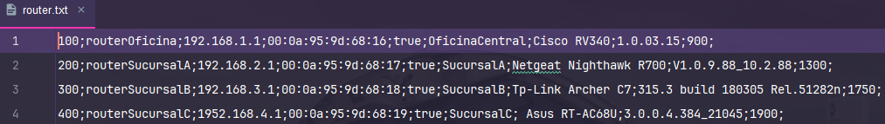

Formato de computadoras en archivo:

id;nombre;ipAdress;macAdress;status;ubicacion;

Ejemplo archivo computadoras:

Formato de conexiones en archivo:

idNodoOrigen;idNodoDestino;tipoDeConexion;bandwith;latencia;status;errorRate;

Ejemplo conexiones:

* **Redes de computadoras cargadas en archivos de ejemplo**:

**Red de computadoras 1 (archivos: computadora.txt, router.txt, conexión.txt):**

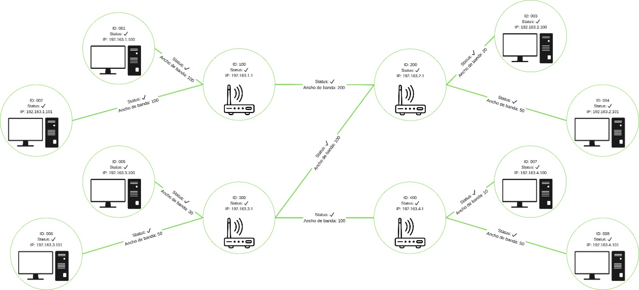

**Red de computadoras 2 (archivos: computadora2.txt, router2.txt, conexión2.txt):**

* **Pruebas**:

Ejecutar la clase “Aplicación.java”

Se presentará un menú de opciones a través del cual se pueden realizar las distintas consultas sobre la red de Computadoras creada:

Al seleccionar una opción se presentarán una o dos selecciones de equipo/s para realizar la operación seleccionada. En el caso del Ping solo se requiere seleccionar el equipo del que se desea conocer su estatus, y en el caso de traceroute se deberá seleccionar el equipo de origen y el equipo de destino. La única excepción a esta selección es la opción de Transmisión entre routers que no necesita el ingreso de ningún equipo, ya que con solo seleccionarla se visualizara todas las conexiones posibles entre routers.

* **Resultados de salida**:

**Errores detectados:**

**Posibles mejoras y extensiones:**

**Conclusiones:**